ACTIVIDADES ABN

RECTA NUMÉRICA
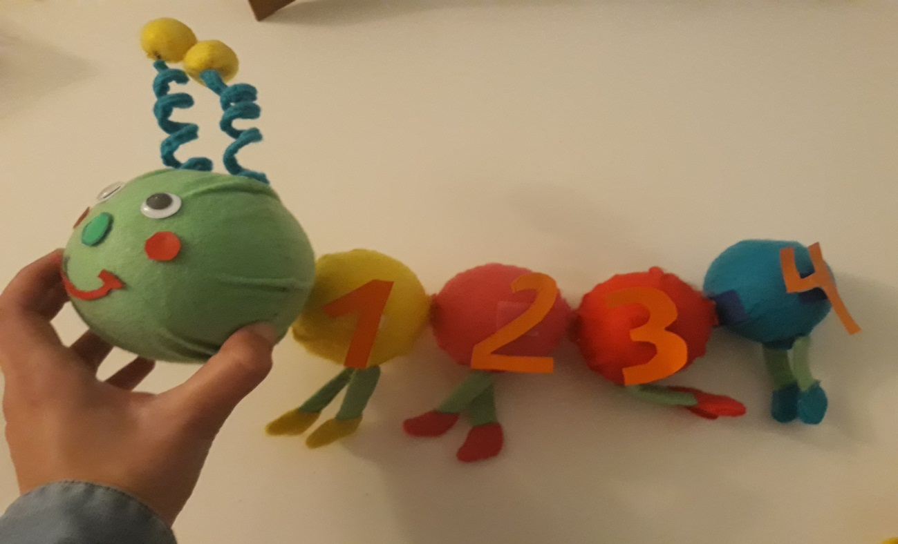

Actividad 1: A través de nuestro gusanito de fieltro vamos estableciendo la recta numérica, asociando grafía y cantidad. El alumno/a debe ir poniendo tantas partes de gusanito como se indique. Otra variante es que el alumno/a tenga el gusano formado y tenga que contar las partes y poner los números.
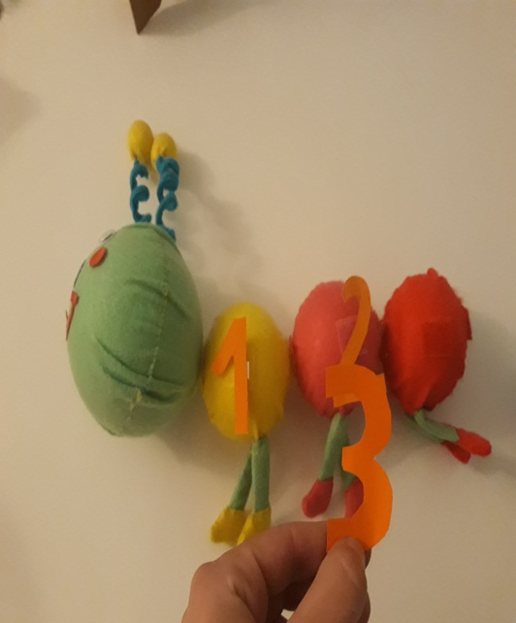
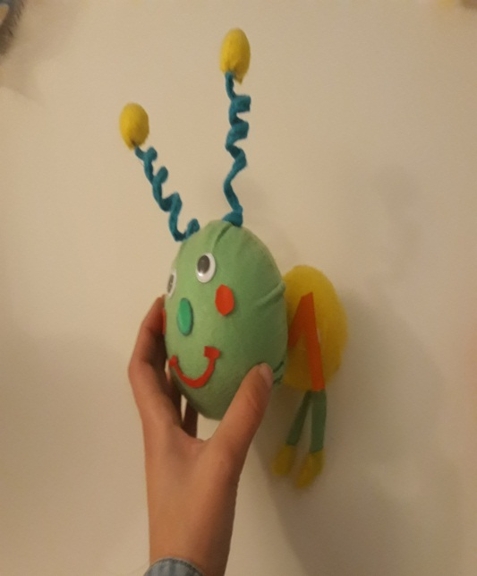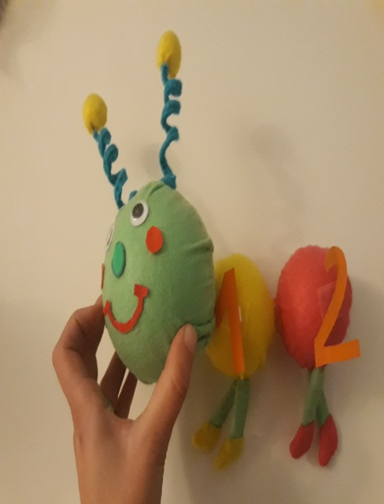

Actividad 2: Los alumnos/as deben identificar el número que falta en nuestra recta numérica. Lo pueden hacer de manera ascendente o descendente.
